股票市场运行周报（20140630-20140704）
交银施罗德量化投资部
本周上证综指上涨1.12%，深证成指上涨0.29%，中小板指数上涨2.89%，沪深两市成交量为10,771.61亿元。国防军工、纺织服装、电气设备行业涨幅最大，涨幅分别为4.68%、3.62%、3.16%。采掘业跌幅最大，下跌0.71%；从行业换手率来看，计算机、轻工制造行业换手率最大，换手率超过12%；从风格特征来看，高市盈率指数涨幅最大，涨幅为3.29%，绩优股指数涨幅最小，涨幅为0.70%。
表1:指数表现 表2:市场总体指标
指数名称 | 区间  收益率 | 成交金额（亿元） |  | 市场总体指标 | 数值
上证综指 | 1.12% | 4,325.9 |  | A股总市值（亿元） | 279,331.15
上证180 | 1.42% | 1,703.3 |  | A股流通市值（亿元） | 204,109.24
上证50 | 1.27% | 646.4 |  | A股市盈率（最新年报，剔除负值） | 11.64
沪深300 | 1.32% | 2,575.0 |  | A股市盈率（递推12个月，剔除负值） | 11.22
深证成指 | 0.29% | 477.1 |  | A股市净率（最新年报，剔除负值） | 1.60
深证100 | 0.72% | 1,079.7 |  | A股市净率（最新报告期，剔除负值） | 1.53
申万中小板 | 2.89% | 2,827.0 |  | A股加权平均股价 | 6.60
申万基金重仓 | 1.91% | 6,188.9 |  | 两市A股成交金额(亿元) | 10,771.61

表3:行业表现
指数 | 区间收益率 | 区间换手率 |  | 指数 | 区间收益率 | 区间换手率
国防军工 | 4.68% | 10.41% |  | 通信 | 2.23% | 6.58%
纺织服装 | 3.62% | 7.31% |  | 轻工制造 | 2.10% | 12.35%
电气设备 | 3.16% | 6.38% |  | 非银金融 | 2.04% | .
机械设备 | 3.15% | 8.23% |  | 公用事业 | 1.88% | 2.90%
汽车 | 3.14% | 5.94% |  | 传媒 | 1.47% | 10.52%
农林牧渔 | 3.11% | 7.39% |  | 建筑装饰 | 1.39% | 2.20%
电子 | 2.96% | 10.45% |  | 综合 | 1.29% | 7.47%
医药生物 | 2.89% | 6.86% |  | 银行 | 1.09% | 0.29%
有色金属 | 2.68% | 7.67% |  | 化工 | 1.07% | 3.33%
计算机 | 2.59% | 12.35% |  | 钢铁 | 1.07% | 2.19%
建筑材料 | 2.40% | 6.24% |  | 食品饮料 | 0.86% | 3.88%
交通运输 | 2.40% | 3.69% |  | 休闲服务 | 0.80% | 7.00%
商业贸易 | 2.37% | 5.81% |  | 家用电器 | 0.39% | 6.35%
房地产 | 2.34% | 4.79% |  | 采掘 | (0.71%) | 1.98%

图1：风格特征

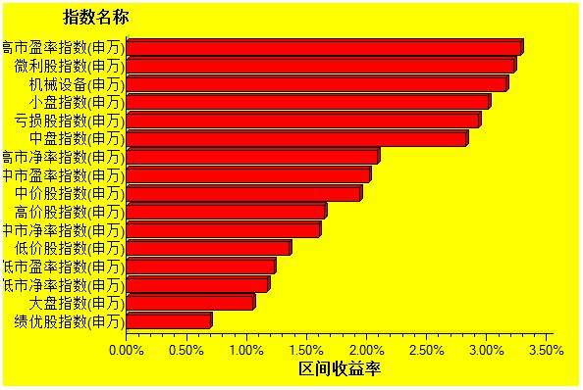
数据来源：万得资讯、交银施罗德基金 日期区间：20140630-20140704

